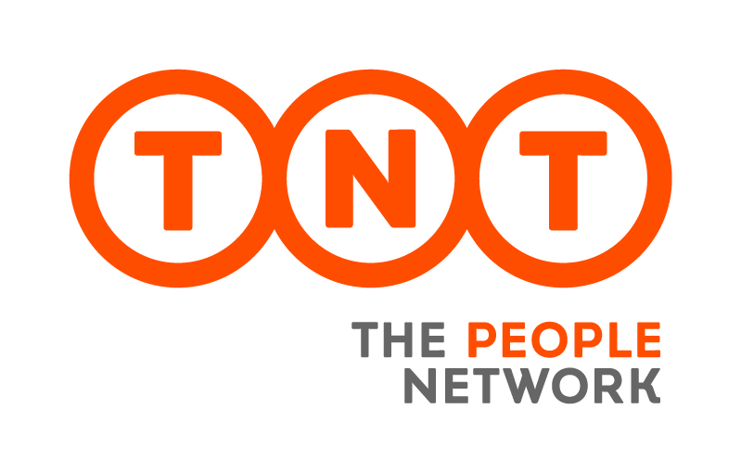

TNT oferuje darmową przesyłkę na próbę dla małych i średnich przedsiębiorstw

Masz duży transport do wysłania, ale boisz się wysokich kosztów? Chcesz, aby Twój klient nie poniósł kosztów transportu lub chcesz odesłać towar do dostawcy?
TNT oferuje nowym klientom z sektora MŚP darmowy transport do 100 kg na terenie Europy. Możesz zdecydować, jaki towar chcesz wysłać w ramach oferty TNT: szybko i profesjonalnie!
TNT robi kolejny krok by przekonać do swoich usług małych i średnich przedsiębiorców. Chce pozyskać klientów indywidualnym podejściem oraz nowymi inicjatywami handlowymi. Jedną z nich jest oferta darmowej wysyłki. Firmy z sektora MŚP, które nie są jeszcze klientami TNT, mogą wysłać paczkę do 100 kilogramów bezpłatnie na terenie całej Europy. Oferta obowiązuję do 19 grudnia 2014 roku.
Link do rejestracji: https://www.tnt.com/freetrial/validation/pl_pl

Jednocześnie TNT nie zapomina o swoich obecnych klientach. Powstała dla nich specjalna oferta, dzięki której mogą wygrać profesjonalny stół do gry w piłkarzyki. Link do promocji: https://www.tnt.com/freetrial/campaign/sweep/pl_pl
"Wszyscy wiemy, czego oczekują nasi klienci – chcą wsparcia w rozwoju ich biznesu. Dzięki tej kampanii, prezentujemy nowym klientom nasze usługi, naszych pracowników i pokazujemy, że dzięki indywidualnemu podejściu spełniamy potrzeby klienta, w dodatku całkowicie za darmo"- powiedział Tex Gunning, dyrektor generalny TNT.
W ostatnich tygodniach TNT zaprezentowało nową strategię i nową identyfikację wizualną marki. TNT pozycjonuje się jako „The People Network”. Zgodnie z przyjętą strategią firma będzie teraz skupiać się na bezpośrednich relacjach z klientami, zwłaszcza z sektora MŚP. TNT stawia małe i średnie przedsiębiorstwa, w jednym rzędzie z dużymi klientami. Zaprezentowana właśnie oferta jest pierwszą z nowych inicjatw dla MŚP, które firma zamierza wprowadzić w najbliższych miesiącach.
Oto Top 5 najbardziej niezwykłych produktów, które zostały wysłane dzięki ofercie TNT:
1. Sprzęt medyczny
2. Części pianina
3. Drzwi od antycznego angielskiego samochodu
4. Baterie do ładowania pojazdów elektrycznych
5. Silnik lotniczy



„Powiedz nam, co chcesz wysłać całkowicie za darmo”
O TNT
TNT jest jedną z największych na świecie firm dostarczających przesyłki ekspresowe. Codziennie, TNT dostarcza blisko milion przesyłek, od dokumentów i paczek po fracht paletowy. Firma ma rozbudowane sieci przewozu drogowego i lotniczego w Europie, na Bliskim Wschodzie i w Afryce, Azji i Pacyfiku oraz obu Amerykach. TNT zanotowało 6,7 mld euro przychodów w 2013 roku.
Dodatkowych informacji udziela:
Bartosz Sawicki
Senior Account Executive
FleishmanHillard
Tel. +48-22-663 00 81 | M +48 697 188 148
E bartosz.sawicki@fleishmaneurope.com

